**Мерцало І., ПМІ-41, варіант 11**

**Лабораторна робота №3 «Відновлення функціональних залежностей в адитивній формі у задачах розкриття концептуальної невизначеності»**

Відповідно до мого варіанту, працюю з вибіркою 2 і з варіантом 1 з підручника Панкратової.

Реалізовувала мовою Python.

Розмірність верторів Х: 2,2,3. Кількість цільових функцій: 4.

Прийнявши $b_{{iq}_{0}}$ рівним нормованим значенням $Y_{i}\left[q\right], i=\overline{1,m}$ і використавши метод спряжених напрямків, отримала такі обчислені дані:

- лямбди:  
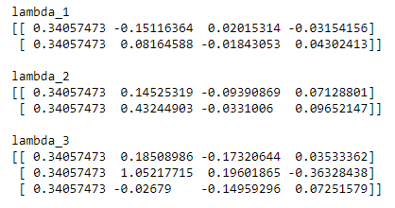

- коефіцієнти а  
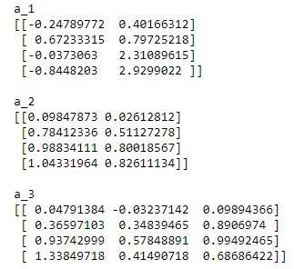

- коефіцієнти матриці С  
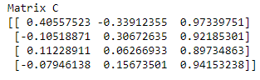

Значення $Ф_{1}$, $Ф_{2}, Ф_{3}, Ф_{4}$ отримала наступні:



Графіки апроксимацій $Y_{2},Y_{2}, Y_{3}, Y_{4}$ та похибка в кожному з них:  
